JÓVENES A TODO CAMBIO
MARIA VICTORIA PERAZA CAPPAI
Fecha de nacimiento: 12/10/1992
Cédula: 5.281.414-8
Departamento de residencia: Río Negro
Localidad/Comunidad: Young
Barrio: Centro
¿Con qué género te identificas? Mujer
Número de celular: 098 686 886
Correo electrónico: vicotriaperazacappai@gmail.com
Último nivel educativo alcanzado: Universitario no completo
¿Creés tener ascendencia…? Blanca
¿Cómo te enteraste de esta actividad? INJU

ACERCA DE VOS: ¿Cuál es tu interés en participar de Jóvenes A Todo Cambio?
Desde hace varios años vengo participando en este tipo de iniciativas tanto a nivel nacional como departamental. Sin instancias muy valiosas y productivas para generar cambios en el lugar donde vivo o departamento.
Creo que por medio de estas convocatorias podemos realizar cambios en los lugares en los que vivimos, identificar problemáticas y buscar soluciones para estas.
¿Por qué deberías ser elegido/a?
En mi caso particular me interesa aprender y tener mayores herramientas en estas áreas, pero sobre todo porque me importa cambiar cosas en el departamento en el que vivo, veo que por medio de estos programas tengo la oportunidad de poder mitigar algunas necesidades actuales que tienen ciertos sectores. Creo que cualquier persona que presenté iniciativas para cambiar la realidad de un lugar en particular o de un grupo de personas tiene fundamentos para ser elegible. Es de suma importancia y genera mucho valor cuando vemos ciudadanos comprometidos con un cambio para el mundo, digo cambio, pero también puede ser transformar lo que hay actualmente. Muchas veces transformar lo que tenemos en nuestras manos es la clave para crear algo mejor.

¿Cómo definirías tu rol en tu comunidad?
Desde hace varios años vengo trabajando en la localidad en la que vivo y en el departamento con diferentes proyectos sociales para organizaciones sociales, emprendedores e instituciones públicas que necesitan recursos. Desde un principio me plantee como objetivo tener un rol activo en lo que es trabajo social y lo vengo haciendo en diferentes áreas. Creo plenamente que es una forma de volcar como ciudadano mis conocimientos y habilidades en pos de la sociedad en la que vivo. El conocimiento te da muchas ventajas para buscar soluciones a los problemas que encontramos todos los días pero también soy consciente que cada cosa que hagamos nos tiene que gustar y encontrarle un sentido más humano.
¿Tenés la disponibilidad de tiempo para dedicarle al programa entre dos y cuatro horas semanales? Durante los meses de Agosto, Setiembre y Octubre.
SI
¿Tenés algún tipo de discapacidad?
NO
SOBRE TU IDEA: ¿Cuál problema social que ves a tu alrededor te preocupa y te gustaría solucionar?
Yo vivo en la ciudad de Young, las localidades rurales de las que hablo quedan a unos kilómetros de donde vivo. Mi interés en trabajar con estas localidades viene directamente ligado a las necesidades que tiene, creo plenamente en realizar proyectos en diferentes espacios territoriales que muchas veces no afecta directamente a la localidad en la que vivo pero si es importante como ciudadano aportar en la solución de lugares que muchas veces la ayuda no llega. En otras palabras, cuando me plante el proyecto, no pensé como límite mi localidad, más bien, fue el departamento.
Creo uno de los grandes debe que tenemos en el Departamento es con las localidades rurales porque no siempre llegan recursos y actividades para las personas por esa razón en esta convocatoria me prepuse buscar soluciones para estos lugares.
Luego de realizar un análisis de campo, ir a varias localidades y hablar con algunas personas, me di cuenta que se necesitan juegos de recreación para las Escuelas Rurales del Departamento. Me decidí trabajar con dos en específico y contactarme con los maestros para proponerles la idea y si me acompañan con la ejecución del mismo. Recibí respuestas positivas y con entusiasmo por ambos lados.
Las dos Escuelas Rurales con las que trabajaría son Escuela N⁰ 46 de Colinia César Mayo Gutiérrez y Escuela N⁰ 26 de Sauce. Hay una población objetivo de 40 niños que se vería beneficiada con esta idea, además, debemos sumar a los maestros y padres como público indirecto y favorecidos por esta iniciativa. Les adjunto un mapa donde se puede visualizar la ubicación de cada Escuela y la ciudad de Young donde estoy viviendo.
Escuela Rural de Colonia de Mayo Gutierrez
Escuela Rural de Sauce
La idea específica para este proyecto es la dotación de juegos de recreación exteriores como hamacas, toboganes, subibajas y arcos de fútbol. Además, la idea es sumar juegos lúdicos y de enseñanza como rompecabezas u otros juegos donde se puede aprender mediante el juego (rompecabezas del sistema solar, mapa de Uruguay o del mundo).
La idea surgió por los siguientes motivos:
Primero que nada las dos Escuelas no cuentan con tantos recursos para que puedan invertir en tener espacios de recreación como en la ciudad, se necesitan fondos muy grandes de dinero.
Quería que tuvieran lugares y juegos para divertirse en la hora del recreo o cuando hay actividades de otro tipo, actualmente, no cuentan con juegos o los que hay están rotos.
El juego es un derecho esencial para cualquier niño/a en sus primeros años, quiero apostar por eso y brindar mejores condiciones o las que sean posibles en el marco de este proyecto.
El trabajo se llevará a cabo por medio del equipo de trabajo que tengo formado por adolescentes de la ciudad de Young (entre 15 y 16 años) que les interesan las problemáticas que existen y quieren ser parte del cambio o la transformación, buscando soluciones que aporten al lugar en el que vivimos. Trabajamos bien en conjunto porque me encargo de la planificación en función de los tiempos de cada uno, armamos cronograma, presupuesto y luego realizamos la puesta en marcha y ejecución todos juntos. Además, sumamos la colaboración directa de los maestros y padres que ya están de acuerdo con participar en la ejecución del proyecto. Con respecto al trasporte de los juegos de recreación cuento con el apoyo del gobierno departamental, más específico, con la Dirección de Obras y el Departamento de Descentralización que se encargan del transporte y la logística (cubriendo los costos y usando medios de transporte específicos para tratar con estas estructuras grandes que no pueden trasportarse en vehículos comunes).
Las actividades se realizar de la siguiente manera:
- Instalación de los juegos de recreación exteriores (hamacas, toboganes, subibajas y arcos de fútbol) en cada Escuela Rural. Se utilizaran dos días, uno para cada Escuela.
- El mismo día de la instalación se propone una jornada de recreación con los alumnos, maestros, padres y el equipo de trabajo que girará en torno a juegos diversos, propuestas educativas (se trabajará en conjunto con los maestros) y una merienda compartida.
Los juegos de recreación exteriores los fabricaría una ONG de la localidad de Young, se llama Centro Esperanza. Siempre que trabajé con Proyectos que involucra la creación de productos en madera o hierro, lo hice con ellos, realizan trabajos preciosos y los chicos que están en el Centro aprenden y se educan. Siempre aposté a la hora de realizar presupuestos en trabajar con proveedores que sean emprendedores y/o ONG.
Por último, la propuesta está avocada a fortalecer la descentralización en todo el departamento con propuestas para los niños de localidades rurales y qué mejor lugar para comenzar que en las Escuelas Rurales donde existe una integración de niños, niñas y adolescentes de diferentes grupos y espacios territoriales.
PRESUPUESTO
Proyecto - Jóvenes A Todo Cambio
Rubro | Descripción | Monto estimado en $
Juegos de recreación exteriores | Hamacas, subibajas, toboganes, arcos de fútbol | 40000
Juegos lúdicos | Rompecabezas, jenga, juegos educativos | 7000
Merienda compartida | Torta, galletitas, agua, entre otros | 2000
Pinturas | Diferentes colores para pintar los juegos de recreación que están en buen estado | 1000
 | TOTAL | 50000
Rubro: es lo general, por ejemplo "Transporte"
Descripción: es lo más específico, por ejemplo "Flete para llevar los materiales a la plaza"
Monto: refiere al monto en pesos que piensan que puede costear el flete
Tomen en cuenta que el monto máximo a solicitar es de $50.000

Aclaración: El transporte está cubierto porque me ayudan con eso desde el Gobierno Departamental, por eso no está como costo en los $ 50.000 solicitados.
Los juegos de recreación exteriores se realizan en Centro Esperanza (https://www.facebook.com/centro.esperanza.12/). Con respecto a los juegos lúdicos, los compraría en dos librerías de la ciudad de Young y los artículos para la merienda en un supermercado de la ciudad.

FOTOS DE LAS ESCUELAS RURALES Y LOS JUEGOS DE RECREACIÓN QUE TIENEN ACTUALEMENTE.
ESCUELA DE SAUCE
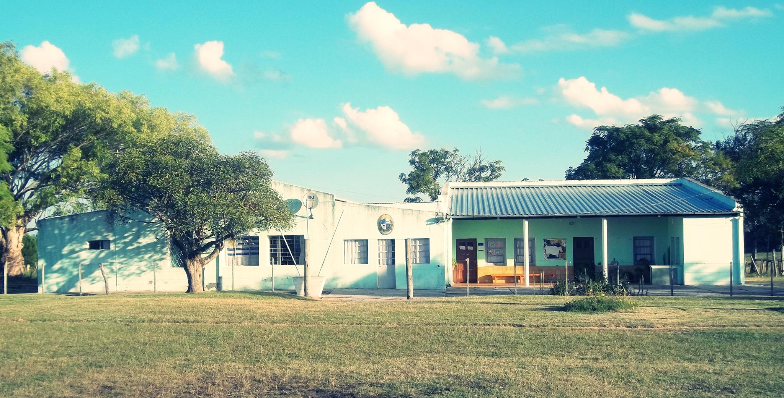
ESCUELA DE COLONIA MAYO GUTIÉRREZ
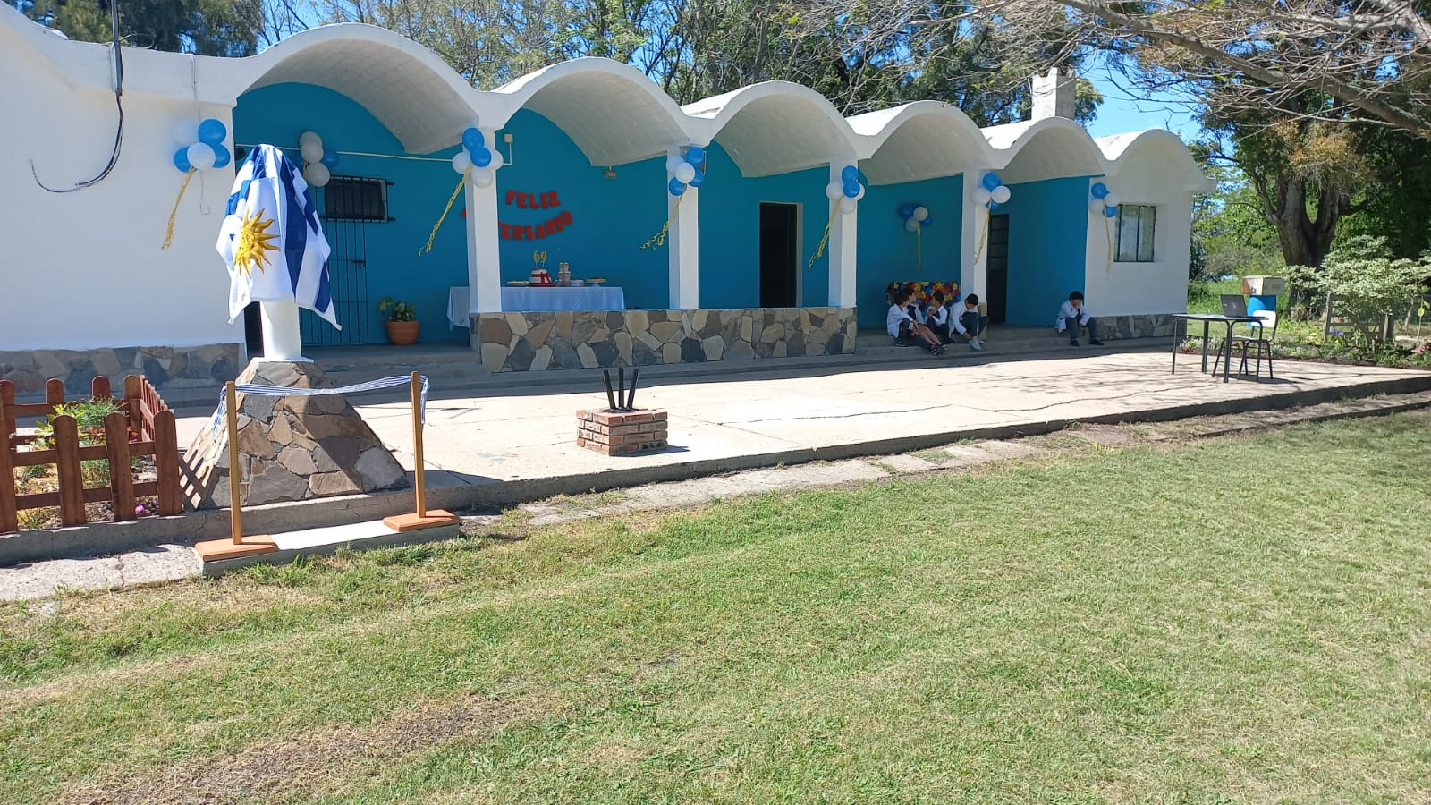
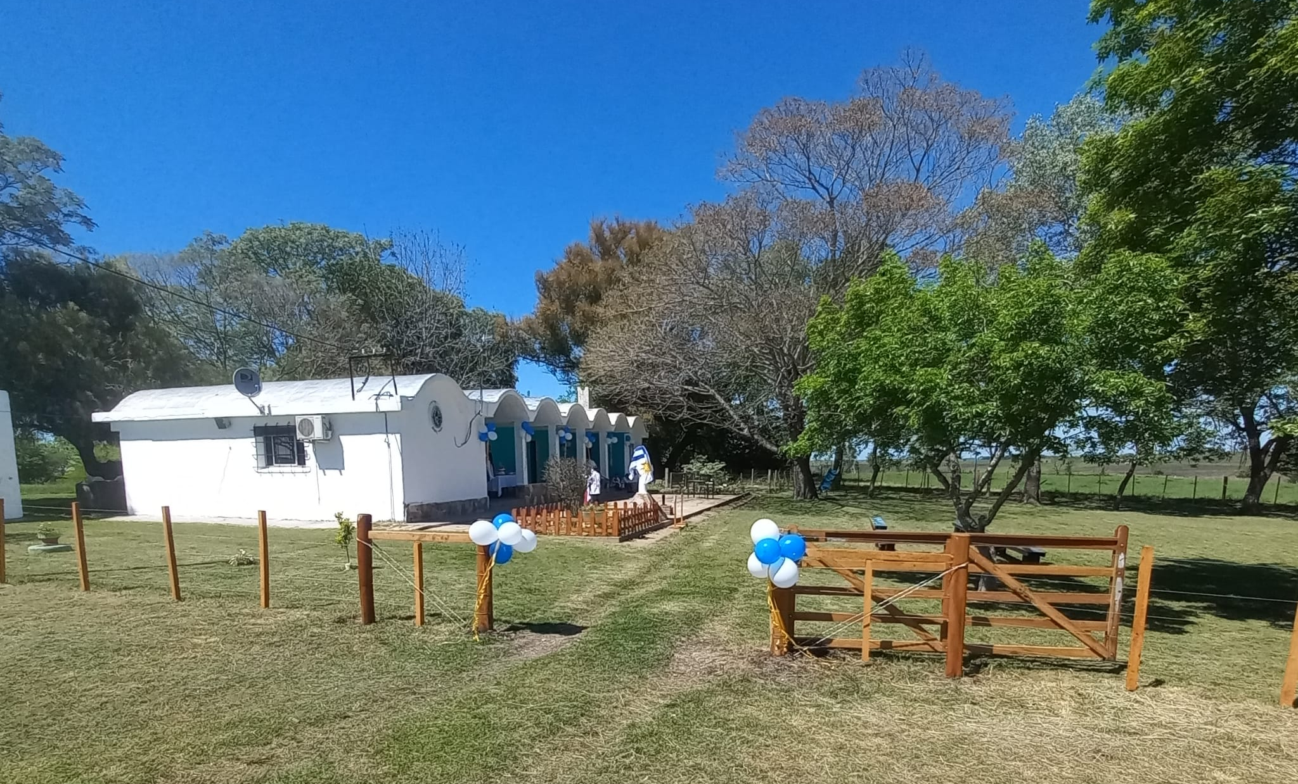
LOS JUEGOS Y ESPACIOS QUE NECESITAN CAMBIARSE O REACONDICIONARSE\
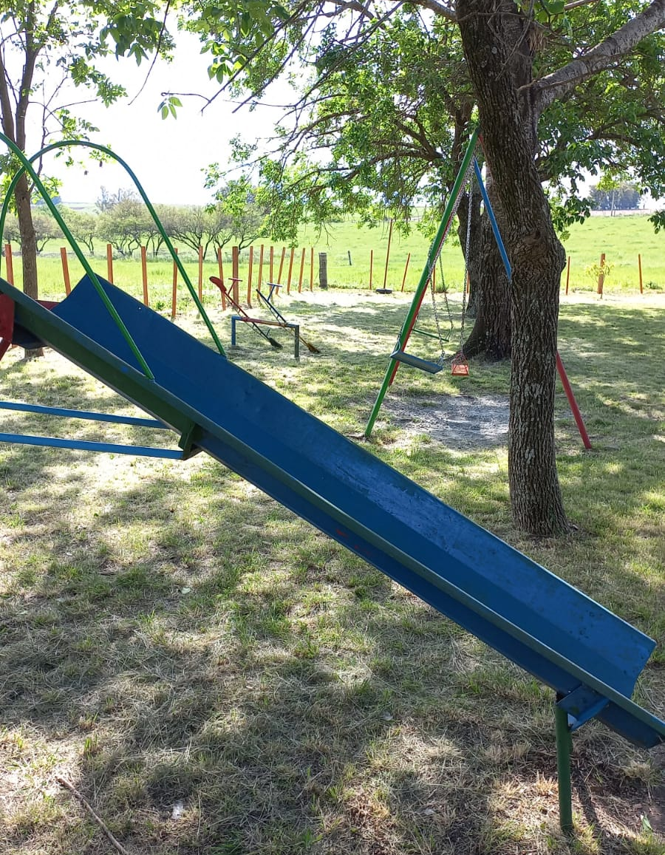
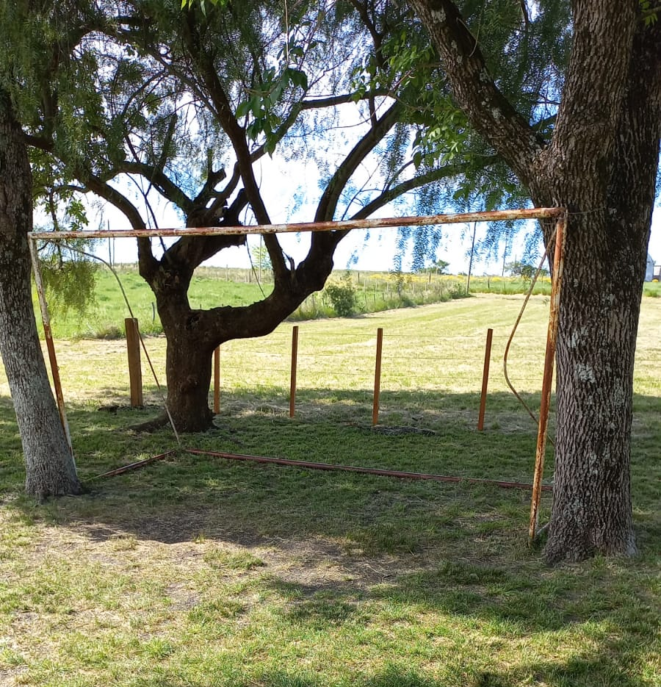
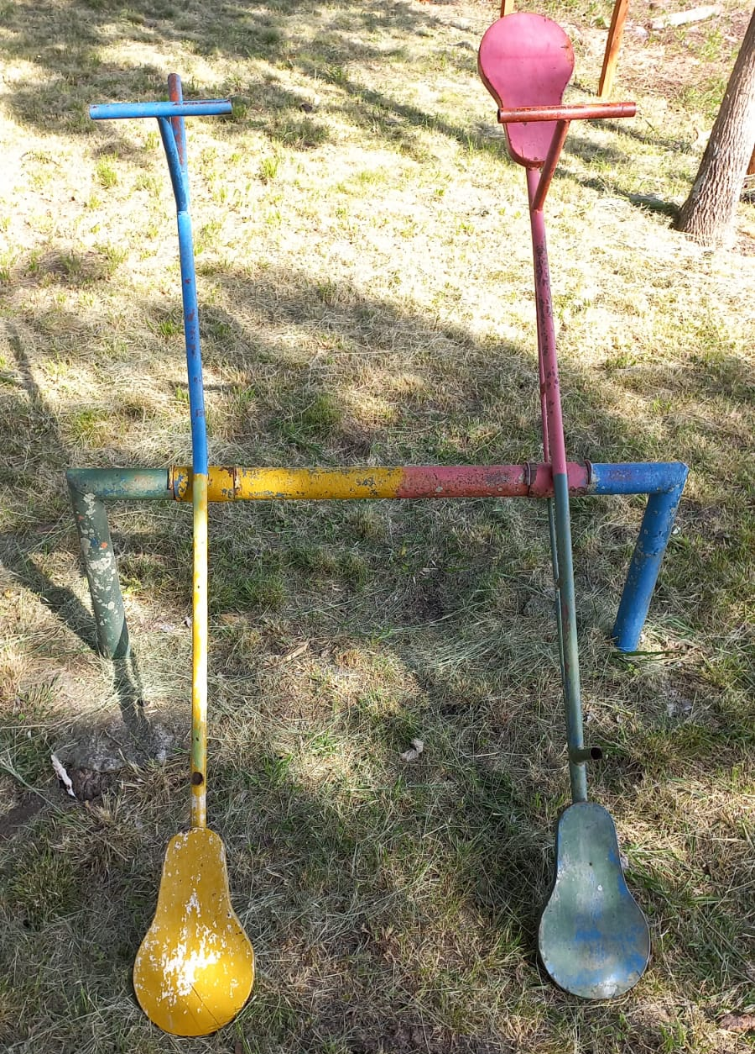

ACTIVIDADES PARA LLEGAR A LA PROPUESTA FINAL
INSTALACIÓN DE JUEGOS DE RECREACIÓN EXTERIORES EN LAS ESCUELAS DE LAS LOCALIDADES RURALES DEL DEPARTAMENTO DE RÍO NEGRO
SUSTITUIR
La propuesta es realizar instalar juegos de recreación en las escuelas rurales porque los que tienen actualmente no están en condiciones o directamente no hay.
Se puede sustituir de la propuesta para hacerla más accesible los lugares, es decir, se pueden acceder a localidades que no se encuentran tan alejadas y facilitaría el traslado de los juegos.
Se puede sustituir juegos exteriores por juegos lúdicos y a la hora de ejecución es más práctico. De todas formas, no es la idea. Me interesan sobre todo juegos exteriores que es donde es mayor las carencias.
COMBINAR
Creo que se puede combinar con algún compañero que proponga juego de recreación en algún lugar en específico. Por ejemplo, cambiar de espacio, que no sea en la escuela pero si en una plaza del pueblo (siempre hay carencias en todos esos espacios).
ADAPTAR
La idea en general se puede adaptar a cualquier localidad, territorio y espacio porque son juegos de recreación exteriores. Mientras se encuentre la necesidad de la instalación de determinados juegos en un lugar, la idea tiene adaptabilidad. No presenta inconvenientes en esa parte.
MODIFICAR
No modificaría cosas en la propuesta, no creo que sea necesario.
PONER OTROS USOS
Cuando se habla de juegos, tienen muchos usos pero sobre todo es para la recreación y el ocio de los niños. En la escuela pueden jugar cuando están en el recreo y en una plaza o un espacio verde pueden jugar cuando quieran, con amigos, solos, en familia. Es muy importante para el crecimiento de todos los niños contar con estas cosas.
ELIMINAR
No eliminaría nada de la idea, creo que es importante todo y suma a objetivo general.
REORDENAR
NO, las acciones de la propuesta se deben llevar a cabo de determinada forma por tema logística y ejecución operativa.
Si cambiamos el orden, la propuesta no tiene sentido.
TODO LO QUE ESCRIBÍ ES LO QUE DEFINO PARA LA PROPUESTA.
GUIÓN PARA EL VÍDEO
¡Hola para todos! ¡Espero que se encuentren todos muy bien!
Yo soy Victoria Peraza Cappai, vivo en la ciudad de Young en el Departamento de Río Negro. Quería contarles sobre una propuesta muy importante para mí porque involucra niños de dos Escuelas Rurales de mi Departamento. Creo que con esta propuesta se pueden cubrir ciertas necesidades que tienen actualmente y apostar por un derecho fundamental que tiene todo niño que es el de JUGAR.
Las Escuelas rurales de Sauce y Mayo Gutierrez no cuentan con juegos de recreación exteriores para jugar a la hora del recreo. A todos nos gusta divertirnos con amigos, recuerdo que cuando era más chica me gustaba mucho jugar en las hamacas y el tobogán. Actualmente, me pasa lo mismo
Es muy importante para los niños contar con un espacio que tenga juegos de recreación porque es de relevancia en su crecimiento y desarrollo consigo mismo y sus compañeros.
La solución para esta problemática es instalar juegos de recreación exteriores (hamacas, toboganes, un par de arcos de fútbol) en cada Escuela para los chicos. Además, comprar juegos recreativos y lúdicos para que las maestras puedan trabajar con ellos. Y por último, realizar una jornada en cada Escuela para poder divertirnos todos juntos.
Cuando pensé este proyecto sabía que los beneficiarios directos son los niños de cada Escuela, indirectamente es de relevancia para las maestras y para los papás de cada uno de ellos.
En mi caso particular, tengo un grupo de adolescentes con los que trabajaría el proyecto y la ejecución del mismo. Hace muchos años que los conozco y son chicos comprometidos con la sociedad en la que viven y al igual que yo, creen que los cambios y las soluciones se buscan por medio de acciones.
Creo plenamente en esto último, nunca dudemos que grupos de personas comprometidas por una problemática en especial pueden aportar y mejorar una partecita de nuestro mundo. Apostemos por eso, trabajemos y soñemos mucho. Es la base para cada cosa que nos propongamos realizar.
¡Muchas gracias a todos por escuchar mi propuesta y espero que les guste tanto como a mí!

